淡江時報 第 1161 期
創新創業工作坊 導入SDGs經營與AI行銷概念
學校要聞
【記者陳楷威淡水校園報導】研究發展處3月25日，在達文西樂創基地舉辦「2023創新創業競賽研習工作坊」，透過老師進行引導，分享「永續」環境經營及「AI」行銷科技的作法，讓學員找到計畫發想方向，同時提出具體之創意構想，建構提案簡報與計畫；更能藉由參與競賽的機會，找尋志同道合的創新創業伙伴。近60教職員生到場參與。

研發長薛宏中開場致詞提到，創業其實是很複雜且困難的事，但並不表示它做不到，希望同學們能透過一系列的工作坊體驗創新創業，並學習創業家精神；永續發展與社會創新中心社會實踐策略組組長，建築系教授黃瑞茂則以「設計：社會與科技的鍵結」為題，結合創新創業主題分享「設計思考」的概念，說明社會不斷地在改變，要如何透過設計與最新科技產生連結，並讓自身團隊跟上「永續發展」的腳步。

「分組工作坊」，由黃瑞茂與企管系副教授涂敏芬、資傳系副教授林俊賢、建築系助理教授朱百鏡及教科系助理教授林逸農，帶領同學進行分組討論、協助同學優化提案；「QA交流」最後由黃瑞茂與產研組組長，建邦創新育成中心主任潘伯申共同主持，針對同學們在參賽過程中遇到的問題進行回復與經驗分享。中文四陳田婷分享，活動中讓同學快速地感受比賽流程，同時激盪出更合適的創新創業方案，「在經過今天的工作坊後，團隊應該會選擇加強目前方案的市場分析，並思考產品在未來發展潛力等方向。我們的團隊信心滿滿，相信一定可以在競賽中取獲佳績！」
2023/04/08

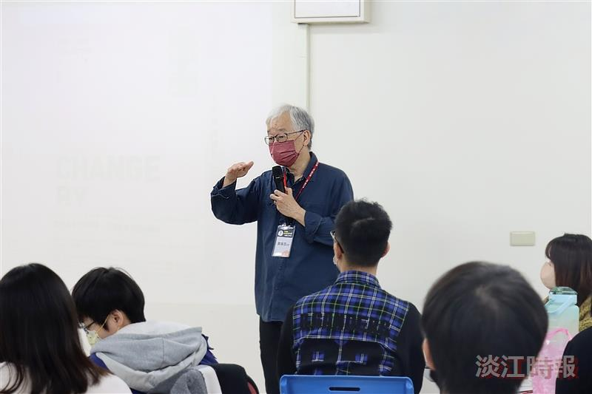
2023創新創業競賽研習工作坊，永續中心社會實踐組組長黃瑞茂分享「設計思考」概念。（攝影／鄧晴）

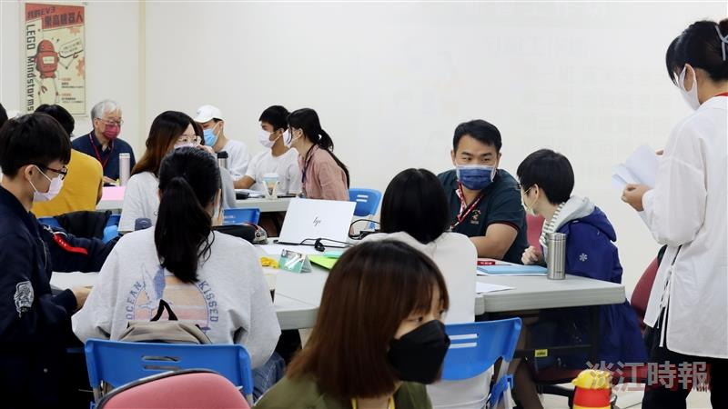
分組工作坊由教師帶領同學分組進行討論如何優化提案。（攝影／鄧晴）

